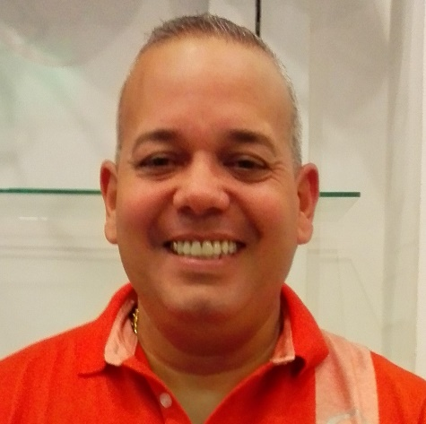 CURRICULUM VITAE

**INFORMACION PERSONAL**

**NOMBRE:** Pedro Pablo Hernández Valdés

**CEDULA:** 800970313

**NACIONALIDAD:** Costa Rica

**ESTADO CIVIL:** Casado

**LUGAR DE NACIMIENTO:** La Habana .Cuba

**LUGAR DE RESIDENCIA: Belén Heredia**

**PERFIL PROFESIONAL**

Poseo estudios profesionales en el área de la administración y afines. Me he desempeñado en el área de Administración, operaciones, bodega, ventas y distribución. Tengo experiencia en manejo de personal , atención a clientes, ventas mayoristas y al detalle, manejo de inventarios.

**CARACTERISTICAS**

Me destaco por mi gran capacidad de liderazgo y trabajo en equipo. Soy una persona disciplinada, organizado, muy perseverante con espíritu crítico y gran capacidad física. Dispuesto a asumir retos y responsabilidades. Acostumbrado a trabajar bajo presión y por objetivos.

**OTRAS HABILIDADES**

* Dominio Paquete de Office
* Dominio de Inglés Básico
* Experiencia en logística y manejo de inventarios
* Experiencia ventas mayoristas y al detalle
* Manejo de Personal
* Curso de manipulación de alimentos
* Visa EE.UU 10 años
* Licencia B3 al día
* Vehículo propio

**ESTUDIOS REALIZADOS**

1983 Escuela Marítima González Lines Cuba

**Técnico en Biología Marina**

2005 Escuela Comercio y Gastronomía Habana Vieja Cuba

**Administrador General de Gastronomía**

2005 Escuela Capacitación José Martí

**Curso Técnicas Venta**

**EXPERIENCIA LABORAL**

1983 Empresa Nacional de Acuicultura

**Jefe del** **Departamento de distribución**

1985 Empresa Nacional de Transporte y Abastecimiento Educación Superior (ENATES)

**Jefe de Bodega y distribuidor de alimentos y útiles escolares**

1989 Empresa Nacional Abastecimiento y alimentos congelados

**Pesador y distribuidor**

1994 Empresa de muebles capitalinos Ciudad Habana

**Jefe Departamento** **Ventas y Distribución**

2005 Empresa Comercio y Gastronomía

**Administrador Restaurante**

2006 Empresa Importaciones Mundiales (cadena tiendas) Costa Rica

**Jefe de Bodega y distribución**

2008 **Vendedor mayorista.**

2009 Restaurante Brad Grill Lindora

**Administrador Restaurante**

2011 Restaurante Chankay

**Administrador General**

2013 Cadena tiendas DVNA Costa Rica

**Jefe Operaciones y distribuidor**

2016Restaurante Nuestra Tierra

**Administrador Restaurante**

**Administrador de almacén de ventas detalle y mayorista**

**REFERENCIAS PERSONALES**

* Mario Redonet- 88201947
* Iron Ruiz-88318116
* Mayda Suarez- 87292784

**INFORMACION DE CONTACTO**

EMAIL. [Troncoceiba1@yahoo.com](mailto:Troncoceiba1@yahoo.com)

TELEFONO: 60125620